Руководство организации учебного процесса в виде видео-конференции по средствам приложения ZOOM.
По средством приложения в бесплатной версии можно осуществить проведение занятия длительностью 40 минут с количеством участников до 40 человек. С возможностью демонстрации материала с компьютера, ведения видеоконференции и звуко-визуального общения с каждым участником.
Необходимо зайти на сайт https://zoom.us/ из зарегистрироваться бесплатно.
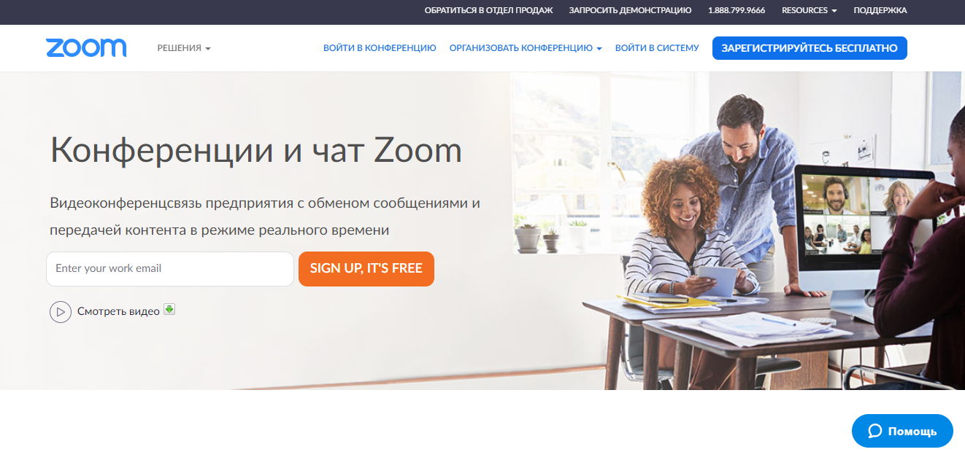
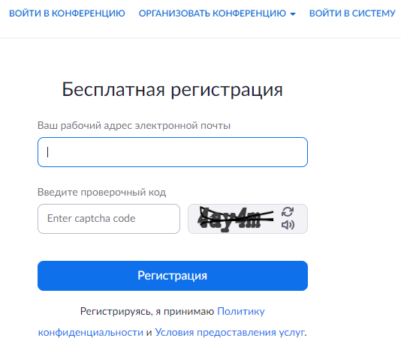
После регистрации может понадобится подтверждение по электронной по почте, которую вы указали, нужно будет зайти на вашу электронную почту и подтвердить регистрацию.
Войти в систему. Со своими данными.
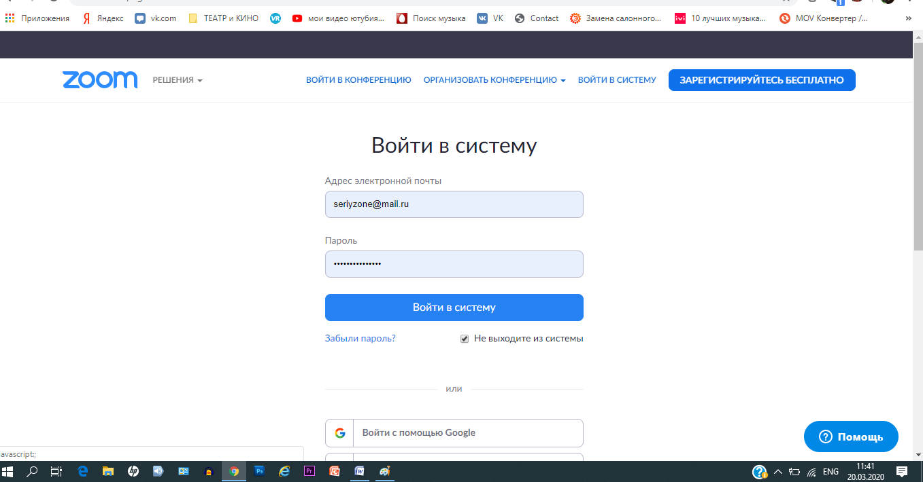
В личном кабинете можно нажать запланировать конференцию.
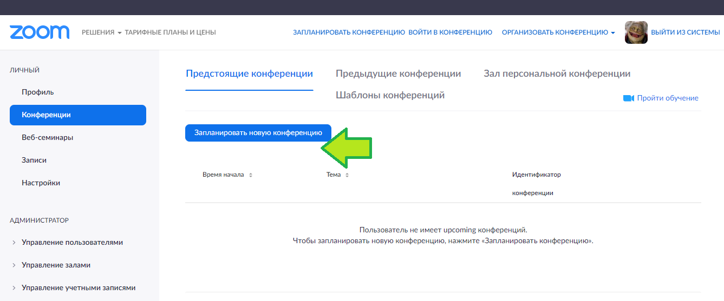
Затем заполняются настройки конференции (внимательно, интуитивно): рекомендуемые настройки ниже:
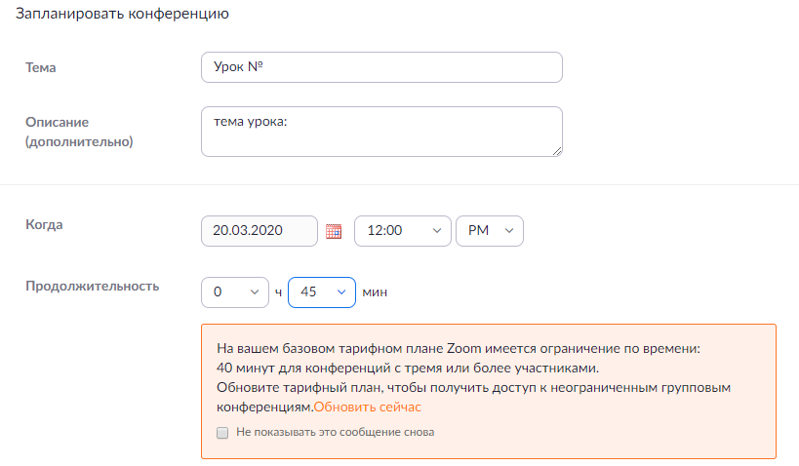
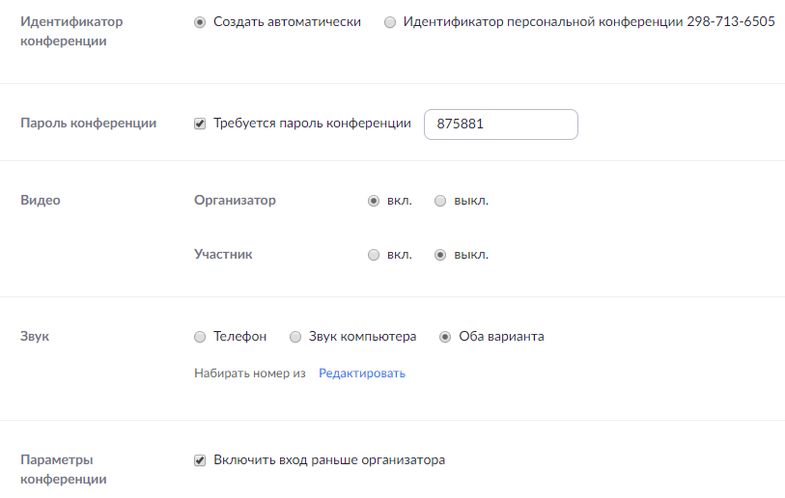
СОЗДАТЬ КОНФЕРЕНЦИЮ:
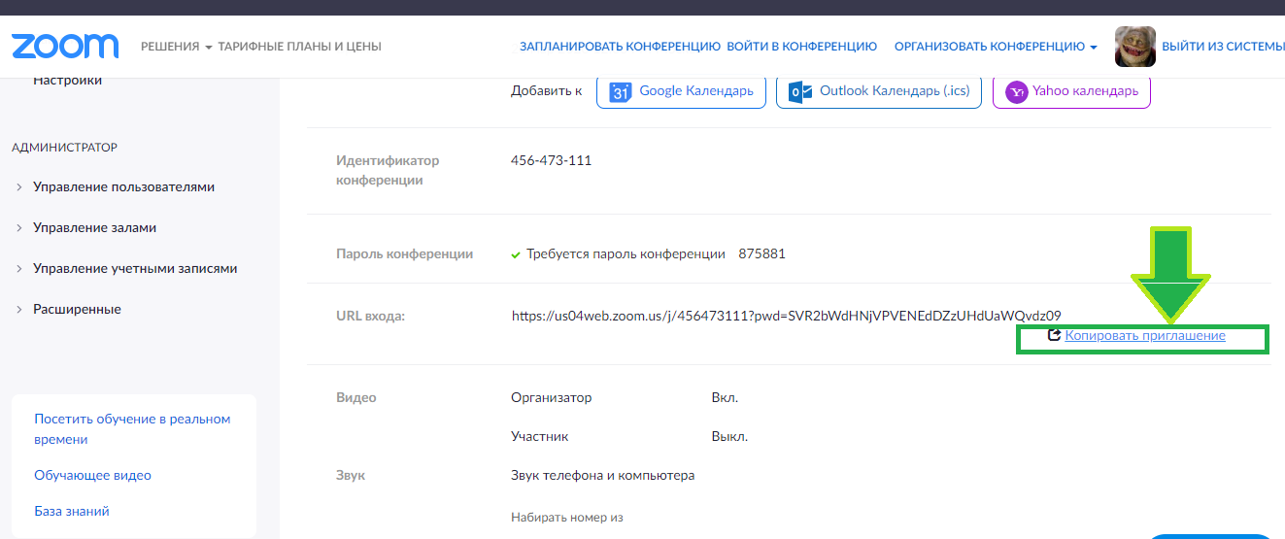
Вы получите текс и ссылки приглашения, которые необходимо раздать вашим ученикам по средствам электронной почты и социальных сетей.
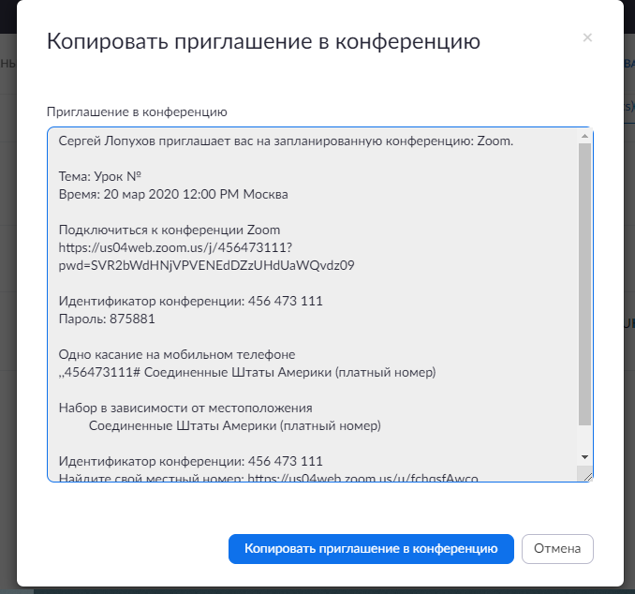
ЗАТЕМ МОЖНО НАЧАТЬ КОНФЕРЕНЦИЮ, ПРОГРАММА ПОПРОСИТ ВАС УСТАНОВИТЬ ПРИЛОЖЕНИЕ ZOOM на ваш персональный компьютер. РАЗРЕШАЕМ ЭТО СДЕЛАТЬ.
ИНТЕРФЕЙС ПРОГРАММЫ, ЕСЛИ У ВАС ЕСТЬ ВЕБ-КАМЕРА ОНА АВТОМАТИЧЕСКИ ПОДКЛЮЧИТСЯ
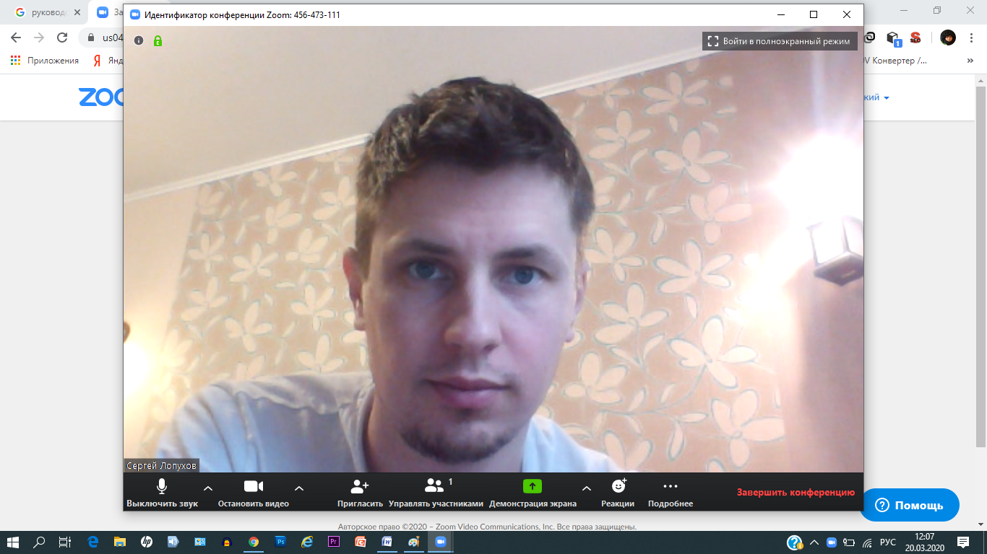
Кнопки управления:
Через кнопку демонстрация экрана можно вывести показ слайдов приложения Power Point, каждый участник может включить отображение своей камеры
Можно вывести отображение доски, но мышкой не очень удобно рисовать на доске (но возможно), необходим графический планшет, но писать текстом вполне удобно

МОЖНО ПОКАЗЫВАТЬ ПРЕЗЕНТАЦИЮ И ОЗВУЧИВАТЬ МАТЕРИАЛ
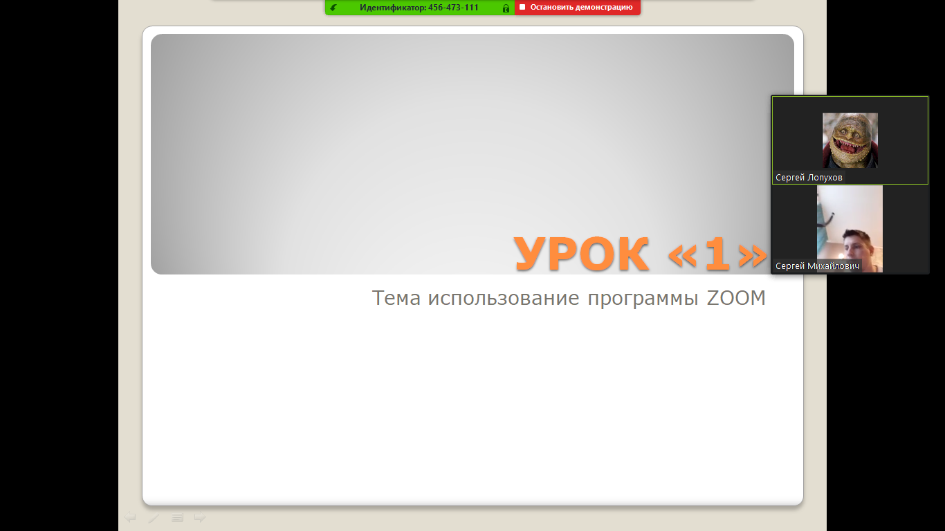
В ПРИЛОЖЕНИИ ПРЕДУСМОТРЕН ЧАТ ГДЕ МОЖНО ОЗНАКОМИТЬСЯ С СООБЩЕНИЯМИ УЧЕНИКОВ
И ДРУГИЕ ПОЛЕЗНЫЕ ФУНКЦИИ, С КОТОРЫМИ МОЖНО ОЗНАКОМИТЬСЯ В ИНТЕРФЕЙСЕ ПРОГРАММЫ
Дополнительная литература: https://support.zoom.us/hc/ru/articles/201362033-%D0%9D%D0%B0%D1%87%D0%B0%D0%BB%D0%BE-%D1%80%D0%B0%D0%B1%D0%BE%D1%82%D1%8B-%D0%BD%D0%B0-%D0%9F%D0%9A-%D0%B8-Mac
П.С. ПРИЛОЖЕНИЕ ЕСТЬ ДЛЯ МОБИЛЬНЫХ ТЕЛЕФОНОВ И С МОБИЛЬНОГО ТЕЛЕФОНА ТОЖЕ МОЖНО ИСПОЛЬЗОВАТЬ ДЛЯ ПРОСМОТРА И УЧАСТИЯ В ВИДЕО-КОНФЕРЕНЦИИ.

